**Лабораторна робота №4**

**З дисципліни:** Бази даних та інформаційні системи  
 **Студента групи МІТ-31:** Якоба Р.В.

**Тема:** Розширення можливостей PostgreSQL: користувацькі типи, функції та тригери

**Мета роботи:** Закріпити знання з розширюваності PostgreSQL. Навчитися створювати користувацькі типи даних. Реалізувати власну користувацьку функцію або агрегат. Створити тригери для логування змін у базі даних. Автоматично оновлювати пов’язані таблиці чи заповнювати значення. Оновити діаграму бази даних відповідно до виконаних завдань. Перевірити коректність роботи реалізованих об’єктів через виконання тестових SQL-запитів.

**Завдання:**

1. Створення користувацького типу даних

* У нашій базі даних ветеринарної клініки можна створити користувацький тип для статусу прийому (наприклад, appointment_status), який може мати значення: scheduled, completed, canceled.

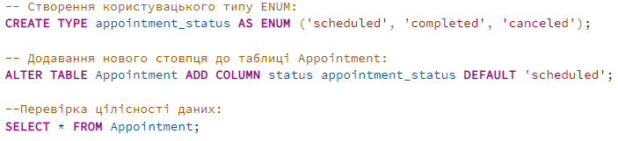

Результат:  
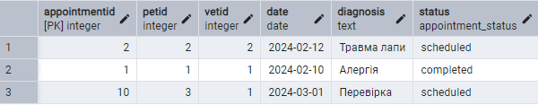

1. Створення користувацької функції або агрегату

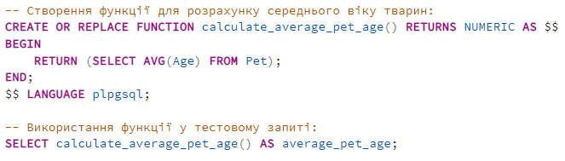

Результат:



1. Створення тригерів для логування змін та автоматичного оновлення пов’язаних таблиць

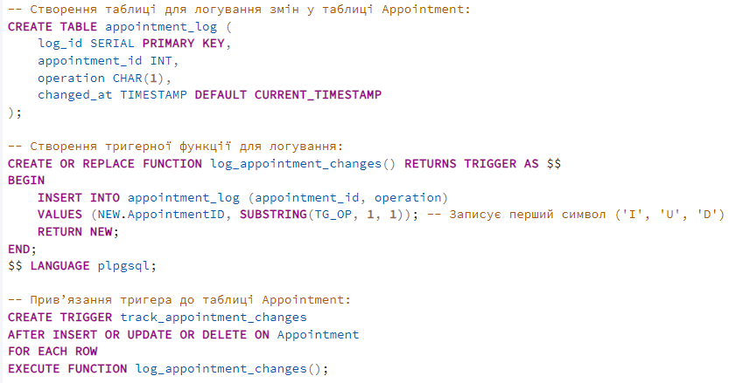

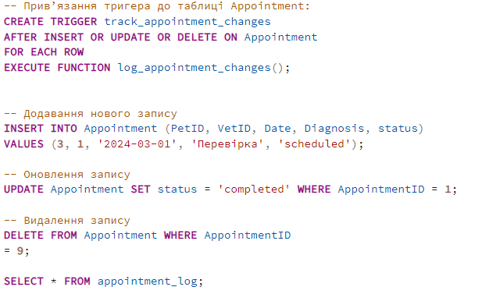

Результат:  
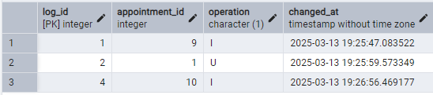

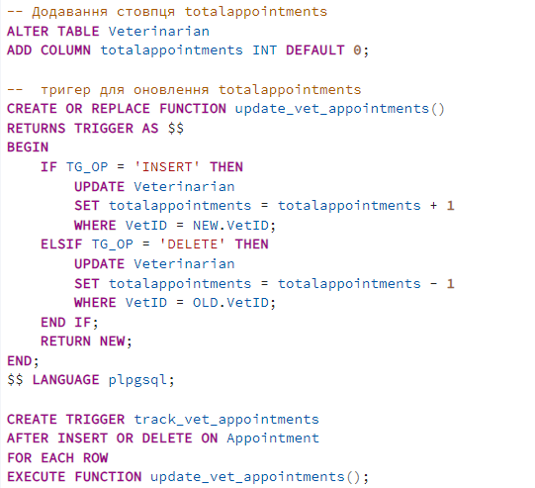

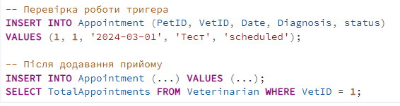

Результат:

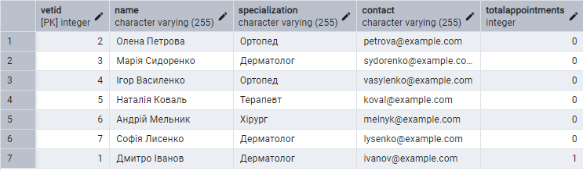

1. Оновлення діаграми бази даних

* Додано стовпець status у таблиці Appointment.
* Додано таблицю appointment_log.
* Встановлено зв’язок між Appointment і appointment_log.

1. Перевірка роботи



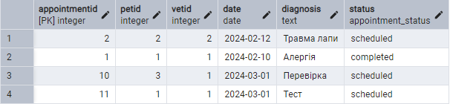



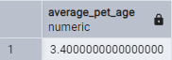



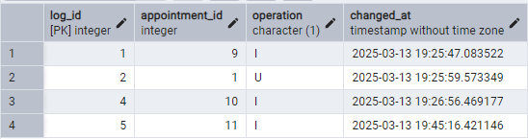

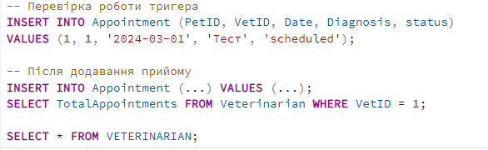

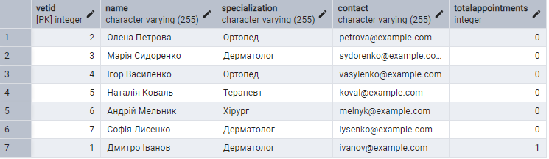

* Оновлена ER-діаграма бази даних

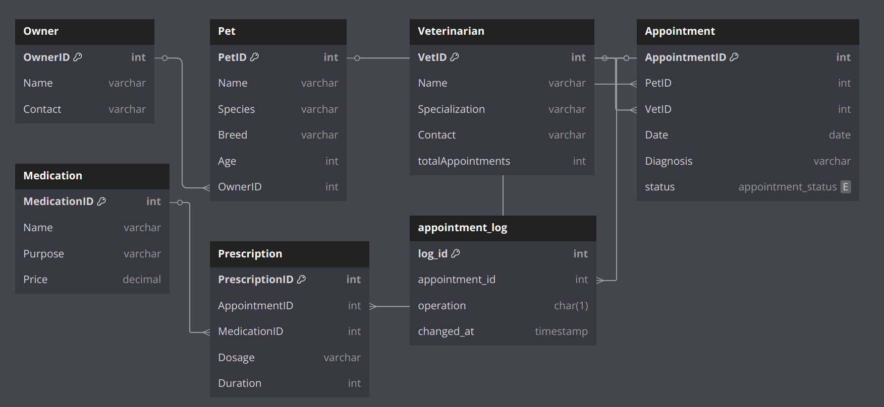

Висновок:

Під час лабораторної роботи було розширено функціонал бази даних ветеринарної клініки за допомогою PostgreSQL. Створено користувацький тип appointment_status для контролю статусів прийомів, реалізовано функцію автоматичного розрахунку середнього віку тварин та тригери для оновлення лічильника прийомів ветеринарів і логування змін. Оновлено ER-діаграму, що відображає нові сутності та зв’язки. Ці зміни покращили автоматизацію, запобігли помилкам у даних і забезпечили зручність аналізу, демонструючи практичну цінність розширених можливостей СУБД.